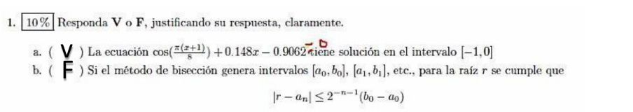



Para aplicar el método de bisección se tiene que aplicar las condiciones del teorema del valor intermedio, por lo tanto:

$$\frac{1}{x-1}$$

$$f∈C\left[a,b\right] → f∉C\left[0,3\right] \\ porque: \\ \frac{1}{x-1} para que la funcion sea continua x≠1 , y el intervalo pasa por 1 por ende: f∉C\left[0,3\right]$$

$por ende la funcion no tiene la capacidad de ser resuelta por el metodo de biseccion$

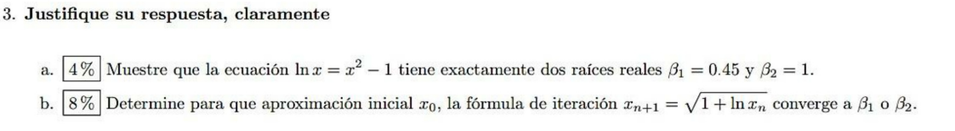

$$a)$$

$$\ln{x}=x^{2}-1 \\ \ln{x}+1=x^{2} (al ser una funcion cuadratica puede tener 2 soluciones)$$

$$f\left(x\right)= x^{2}-\ln\left(x\right)-1$$

$$f\left(1\right)=0 la primera raiz \\ f\left(0.45\right)=0 la segunda raiz$$

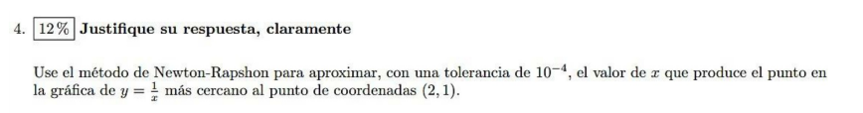

$$\left(x,\frac{1}{x^{2}}\right) \left(2,1\right), {10}^{-4}$$

$$d= \sqrt{{\left(x-2\right)}^{2}+{\left(\frac{1}{x^{2}}-1\right)}^{2}}$$

Punto sobre la gráfica de $y=\frac{1}{x}$ es de la forma $M\left(x,\frac{1}{x}\right)$

$$d= \sqrt{{\left(x-2\right)}^{2}+{\left(\frac{1}{x^{2}}-1\right)}^{2}} → {\left(x-2\right)}^{2}+{\left(\frac{1}{x^{2}}-1\right)}^{2} →$$

$$f\left(x\right) se hace minima↔{\left(x-2\right)}^{2}+{\left(\frac{1}{x^{2}}-1\right)}^{2}$$

$$hace minima g\left(x\right)={\left(x-2\right)}^{2}+{\left(\frac{1}{x^{2}}-1\right)}^{2}$$

$$h\left(x\right)=g^{'}\left(x\right)=2\left(x-2\right)+2\left(\frac{1}{x^{2}}-1\right)\left(-\frac{2}{x^{3}}\right)=0 *\left(\frac{x^{4}}{2}\right)$$

$$g^{'}\left(x\right)=x^{4}\left(x-2\right)-\left(x^{4}\left(\frac{1}{x^{2}}-1\right)\left(\frac{2}{x^{3}}\right)\right) → g^{'}\left(x\right)=x^{5}-2x^{4}-\left(\frac{2}{x}-2x\right)$$

$$g^{'}\left(x\right)=x^{5}-2x^{4}-\left(\frac{2}{x}-2x\right)=0 → x^{5}-2x^{4}-\frac{2}{x}+2x=0 → x^{6}-2x^{5}+2x^{2}-2=0$$

$$x^{6}-2x^{5}+2x^{2}-2=0$$

$$x-\frac{x^{6}-2x^{5}+2x^{2}-2}{6x^{5}-10x^{4}+4x} → \frac{5x^{6}-8x^{5}+2x^{2}+2}{6x^{5}-10x^{4}+4x}$$

$$1.7481$$

$$cambio de signo \left[1,2\right]$$

$$1.5$$

|  |  |
| --- | --- |
| N | X_n |
| 0 | 1.5 |
| 1 | … |
| 2 |  |
| 3 |  |
| 4 |  |
| 5 | 1.867576 |

|